附件：
考研寄包箱申请操作说明

方式一：通过“学习通”APP提交申请。
1、登陆“学习通”APP，将最上方“首页”切换为“上海工程技术大学图书馆”
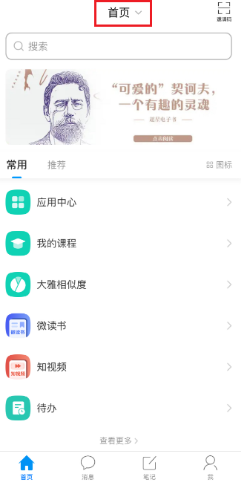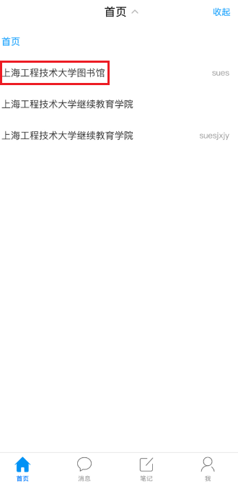

2、点击“更多”
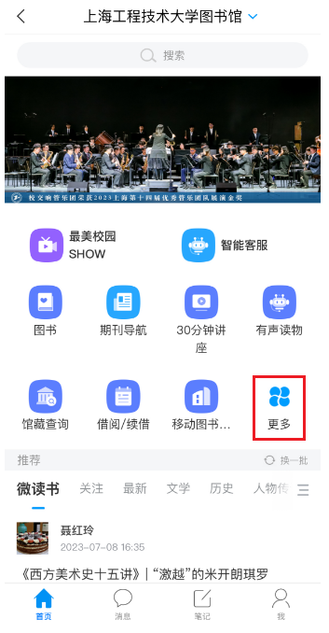
3、点击“活动广场”
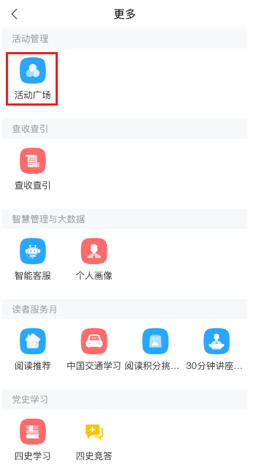

4、点击“考研寄包箱申请报名”
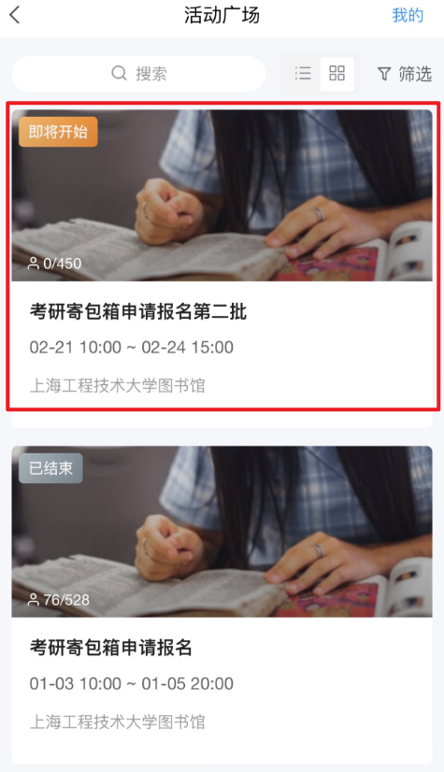
5、点击“报名参与”填写报名信息并提交
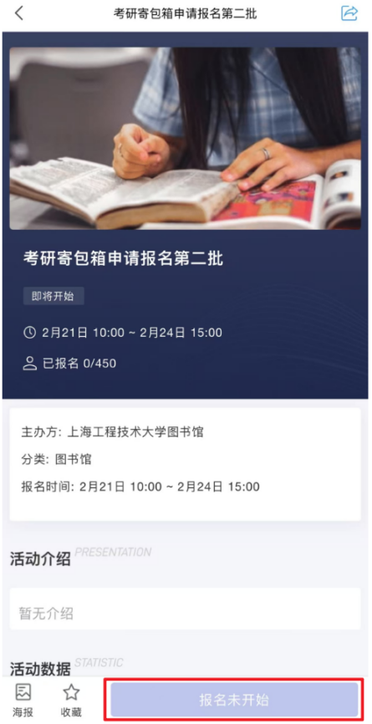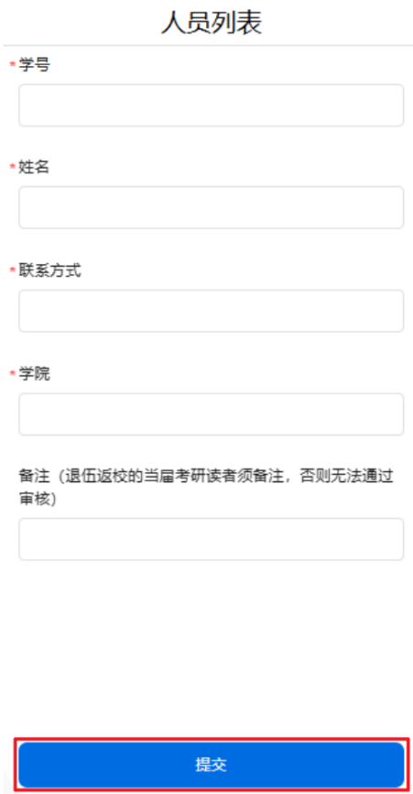

方式二：通过“上海工程技术大学图书馆”网页提交申请。
1、登录“上海工程技术大学图书馆”网页（图书馆 (sues.edu.cn)），点击最上方右侧“智慧门户”
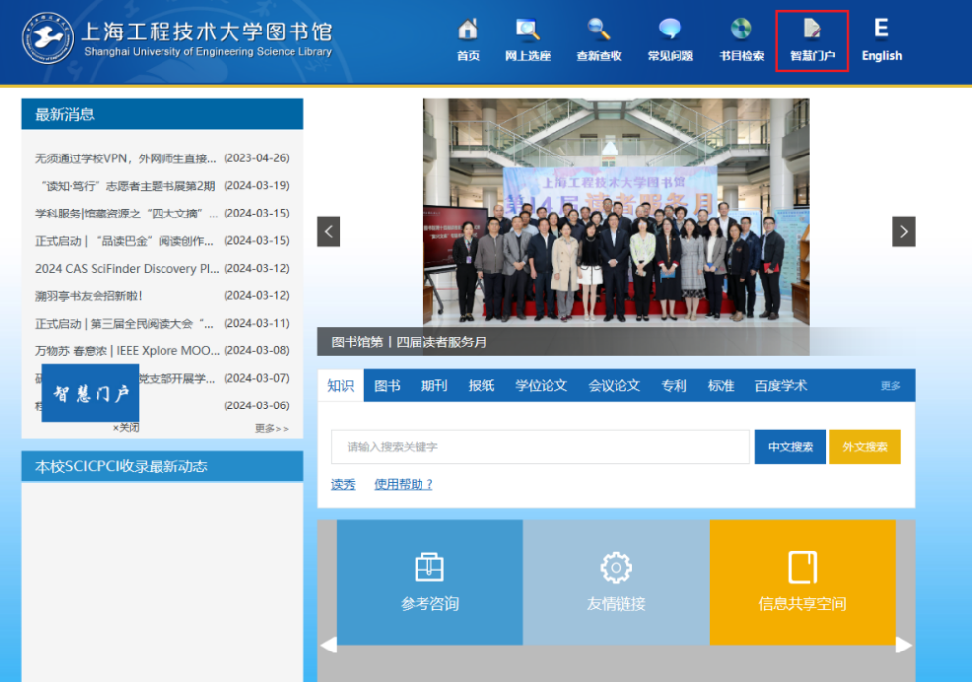
2、输入“服务门户”账号密码登陆
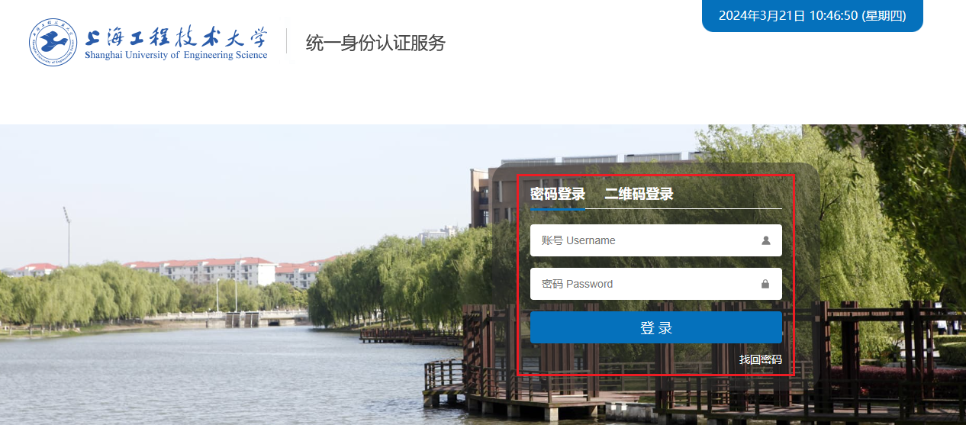

3、点击“活动广场”
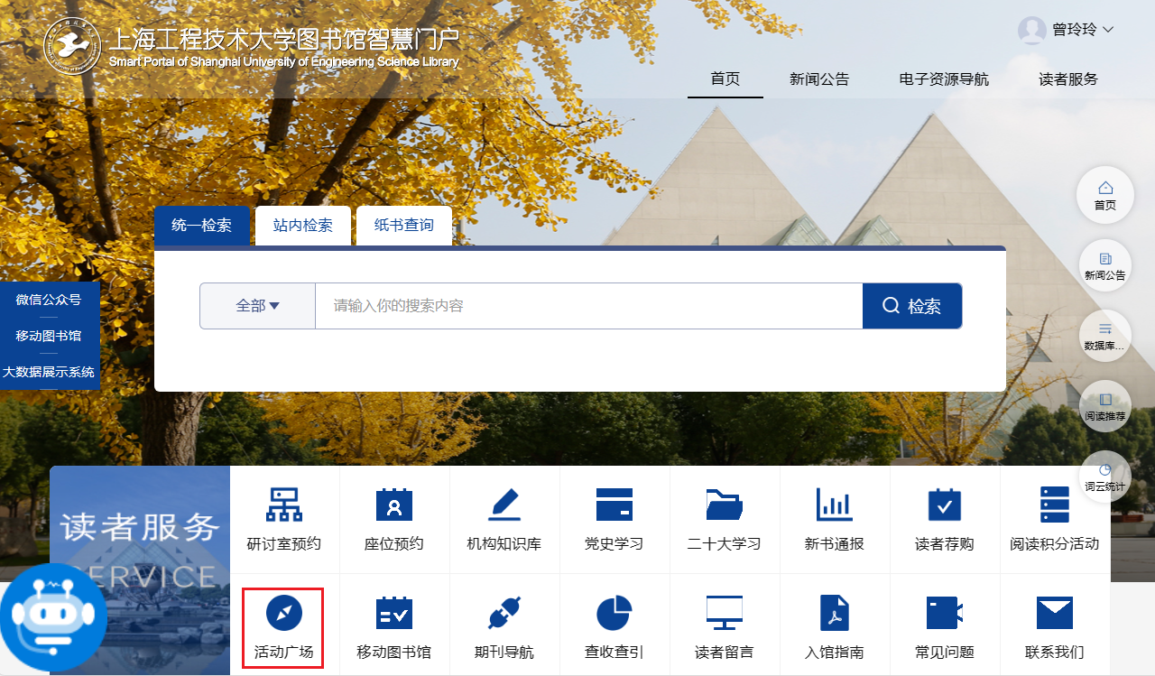
4、点击“考研寄包箱申请报名”
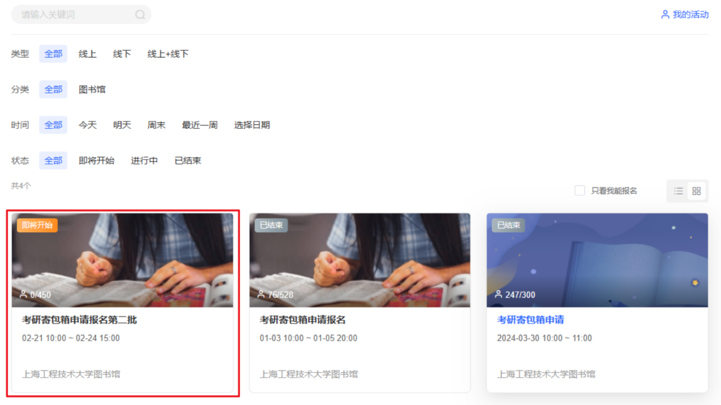

5、点击“报名参与”填写报名信息并提交。
